**教材邮购操作指引**

1、邮购服务起始时间：2020年2月20日始。前两天优先已预订教材学生的教材邮购，22日始不分是否预订，放开邮购。

2、邮购指引

第一步：分校区微信扫一扫以下二维码，关注公众号；第二步：在公众号底部菜单选择“服务中心”>“教材申领”；第三步：进入登录/注册页面，在学号一栏填写手机号码，使用自己的手机号码进行注册；第四步：登录进来后，在“班级课程”页面下勾选所需要的教材并填入数量>然后点击“加入购物车”按钮；第五步：加入购物车后，需要添加收货地址，点击“添加收货地址”按钮进入地址填写页面；第六步：添加完收货地址之后，点击“支付教材款”按钮完成付款后即可完成。

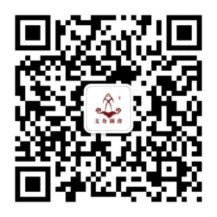 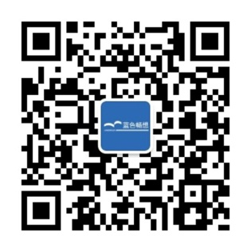 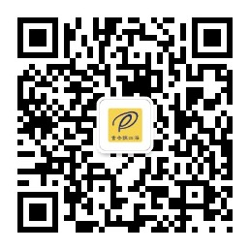

石牌校区教材邮购二维码 大学城校区教材邮购二维码 南海校区教材邮购二维码

3、教材邮购联系方式：石牌校区教材服务联系人：骆老师，电话：13535553834；大学城校区教材服务联系人：吴老师，电话：13710091336，王老师，电话：18023467804；南海校区教材服务联系人：李老师，电话：15919671238。